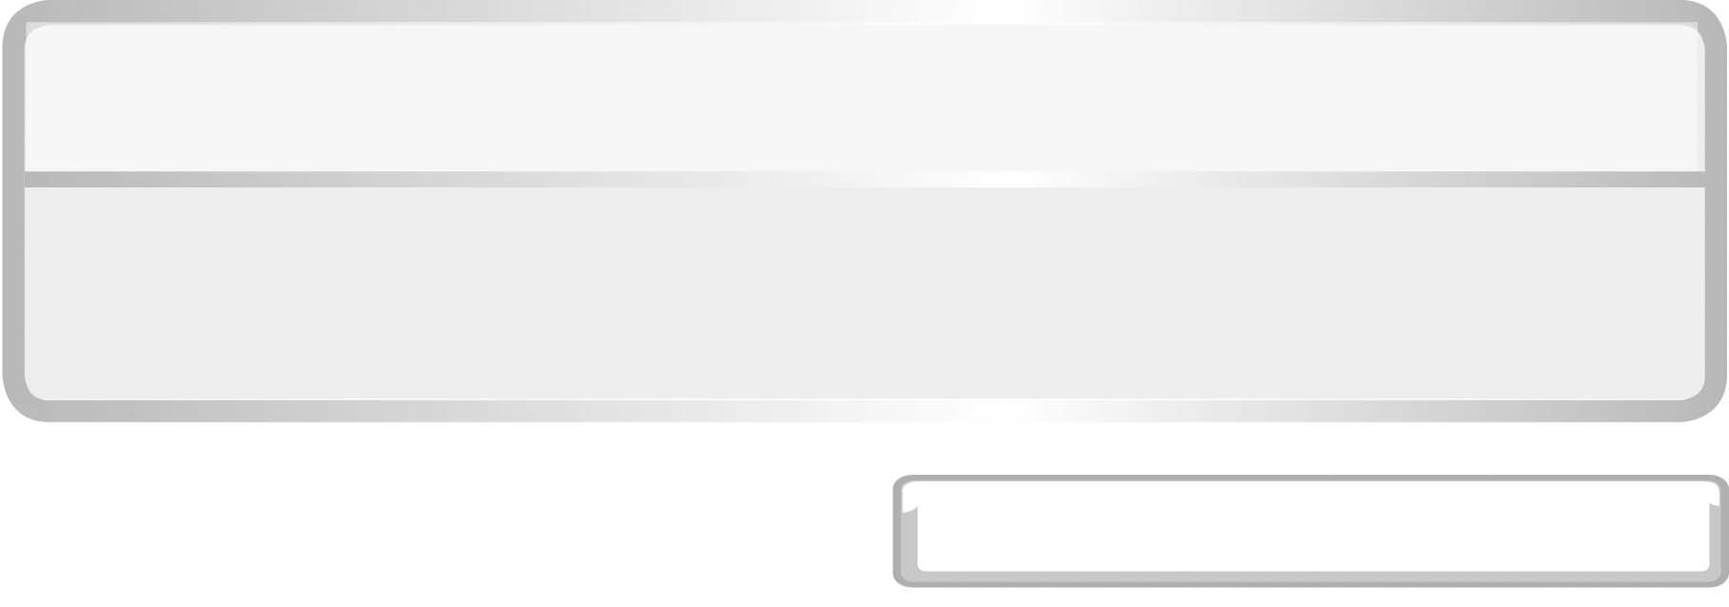
หน่วยการเรียนรู้ที่ 7 ปรากฏการณ์ของโลก

แผนการจัดการเรียนรู้ที่ 2 การเกิดฤดูกาล (2)

ชั้นประถมศึกษาปีที่ 6 เวลา 1 ชั่วโมง

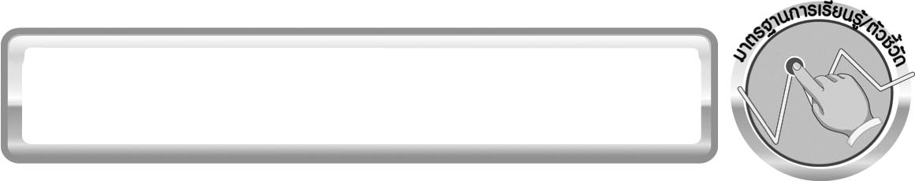
มาตรฐานการเรียนรู้/ตัวชี้วัด

มาตรฐานการเรียนรู้
มาตรฐาน ว 7.1 เข้าใจวิวัฒนาการของระบบสุริยะ กาแล็กซี และเอกภพ การปฏิสัมพันธ์ภายในระบบสุริยะและผลต่อสิ่งมีชีวิตบนโลก มีกระบวนการสืบเสาะหาความรู้และจิตวิทยาศาสตร์ สื่อสารสิ่งที่เรียนรู้และนำความรู้ไปใช้ประโยชน์
ตัวชี้วัด
ว 7.1 ป.6/1 สร้างแบบจำลองและอธิบายการเกิดฤดู ข้างขึ้น ข้างแรม สุริยุปราคา จันทรุปราคา และนำความรู้ไปใช้ประโยชน์

มาตรฐานการเรียนรู้
มาตรฐาน ว 8.1 ใช้กระบวนการทางวิทยาศาสตร์และจิตวิทยาศาสตร์ในการสืบเสาะหาความรู้ การแก้ปัญหา รู้ว่าปรากฏการณ์ทางธรรมชาติที่เกิดขึ้นส่วนใหญ่มีรูปแบบที่แน่นอน สามารถอธิบายและตรวจสอบได้ภายใต้ข้อมูลและเครื่องมือที่มีอยู่ในช่วงเวลานั้น ๆ เข้าใจว่าวิทยาศาสตร์ เทคโนโลยี สังคม และสิ่งแวดล้อมมีความเกี่ยวข้องสัมพันธ์กัน
ตัวชี้วัด
1. ว 8.1 ป.6/1 ตั้งคำถามเกี่ยวกับประเด็น หรือเรื่อง หรือสถานการณ์ ที่จะศึกษา
ตามที่กำหนดให้และตามความสนใจ
2. ว 8.1 ป.6/2 วางแผนการสังเกต เสนอการสำรวจตรวจสอบ หรือศึกษาค้นคว้า และคาดการณ์สิ่งที่จะพบจากการสำรวจตรวจสอบ
3. ว 8.1 ป.6/3 เลือกอุปกรณ์ และวิธีการสำรวจตรวจสอบที่ถูกต้องเหมาะสมให้ได้ผลที่ครอบคลุมและเชื่อถือได้
4. ว 8.1 ป.6/4 บันทึกข้อมูลในเชิงปริมาณและคุณภาพ วิเคราะห์ และตรวจสอบผลกับสิ่งที่คาดการณ์ไว้ นำเสนอผลและข้อสรุป
5. ว 8.1 ป.6/5 สร้างคำถามใหม่เพื่อการสำรวจตรวจสอบต่อไป
6. ว 8.1 ป.6/6 แสดงความคิดเห็นอย่างอิสระ อธิบาย ลงความเห็นและสรุปสิ่งที่ได้เรียนรู้
7. ว 8.1 ป.6/7 บันทึกและอธิบายผลการสำรวจตรวจสอบตามความเป็นจริง มีเหตุผล และมีประจักษ์พยานอ้างอิง
8. ว 8.1 ป.6/8 นำเสนอ จัดแสดงผลงานโดยอธิบายด้วยวาจา และเขียนรายงานแสดงกระบวนการและผลของงานให้ผู้อื่นเข้าใจ

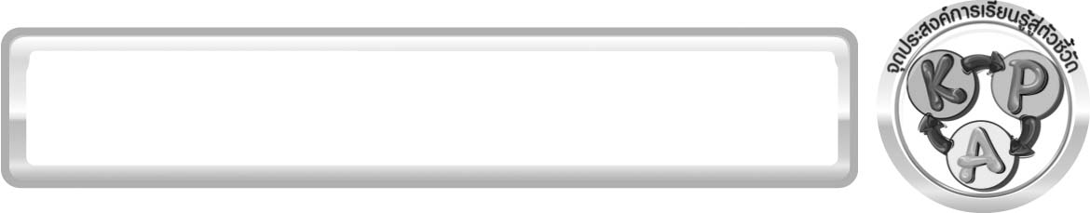
จุดประสงค์การเรียนรู้สู่ตัวชี้วัด

1. ทดลองและสรุปผลการทดลองเกี่ยวกับผลจากการที่โลกโคจรรอบดวงอาทิตย์ได้ (P)
2. อธิบายการเกิดฤดูกาลในซีกโลกเหนือและซีกโลกใต้ได้ (K)
3. อธิบายการเกิดฤดูกาลในประเทศไทยได้ (K)
4. เป็นคนช่างสังเกต ช่างคิด ช่างสงสัย และเป็นผู้ที่มีความกระตือรือร้นในการเสาะแสวงหาความรู้ (A)

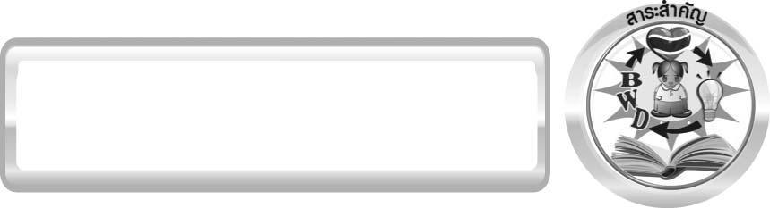
สาระสำคัญ

ฤดูกาลเป็นปรากฏการณ์ที่เกิดขึ้นเนื่องจากโลกโคจรรอบดวงอาทิตย์ โดยแกนหมุนของโลกทำมุม 23 องศาจากแนวตั้งฉากกับระนาบทางโคจรของโลก ทำให้ตำแหน่งต่าง ๆ บนโลกได้รับแสงและความร้อนจากดวงอาทิตย์ไม่เท่ากัน เกิดเป็นฤดูกาลต่าง ๆ
1
2
ในซีกโลกเหนือและซีกโลกใต้มี 4 ฤดู คือ ฤดูร้อน ฤดูใบไม้ร่วง ฤดูหนาวและฤดูใบไม้ผลิ
ประเทศไทยซึ่งอยู่บริเวณเส้นศูนย์สูตรได้รับแสงและความร้อนจากดวงอาทิตย์ตลอดทั้งปีประเทศไทยเกือบทุกภาคจะมี 3 ฤดู คือ ฤดูฝน ฤดูหนาว และฤดูร้อน ยกเว้นภาคใต้มีแค่ฤดูฝนและฤดูร้อน

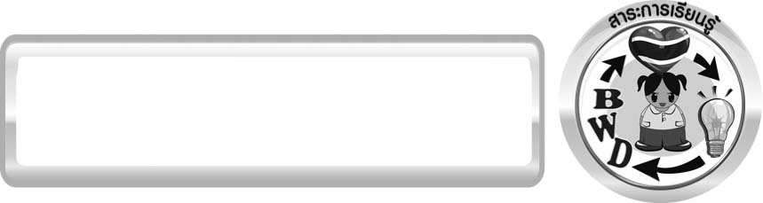
สาระการเรียนรู้

การเกิดฤดูกาล

สมรรถนะสำคัญของผู้เรียน
1. ความสามารถในการสื่อสาร
▪ การอธิบาย การเขียน การพูดหน้าชั้นเรียน
2. ความสามารถในการคิด
▪ การสังเกต การคิดวิเคราะห์ การจำแนกประเภท การสร้างคำอธิบาย การสื่อความหมาย การจัดระบบความคิดเป็นแผนภาพ การสืบค้นโดยใช้กระบวนการทางวิทยาศาสตร์
3. ความสามารถในการใช้ทักษะชีวิต
▪ การแสวงหาความรู้เพิ่มเติมเกี่ยวกับการเกิดฤดูกาลในประเทศไทยเพื่อนำความรู้ไปประยุกต์ใช้ในชีวิตประจำวัน
4. ความสามารถในการใช้เทคโนโลยี


คุณลักษณะอันพึงประสงค์

ใฝ่เรียนรู้
ตัวชี้วัดที่ 4.2 แสวงหาความรู้จากแหล่งเรียนรู้ต่าง ๆ ทั้งภายในและภายนอกโรงเรียนด้วยการเลือกใช้สื่ออย่างเหมาะสม บันทึกความรู้ วิเคราะห์ สรุปเป็นองค์ความรู้ สามารถนำไปใช้ในชีวิตประจำวันได้


ชิ้นงานหรือภาระงาน (หลักฐาน ร่องรอยแสดงความรู้)

แผนผังความคิด ฤดูกาล

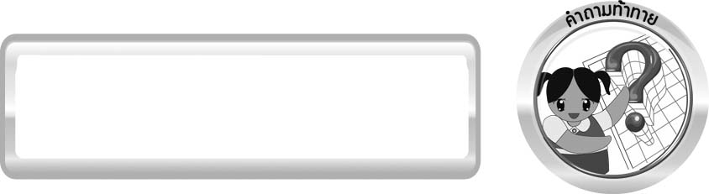
คำถามท้าทาย

ประเทศไทยมีกี่ฤดู อะไรบ้าง


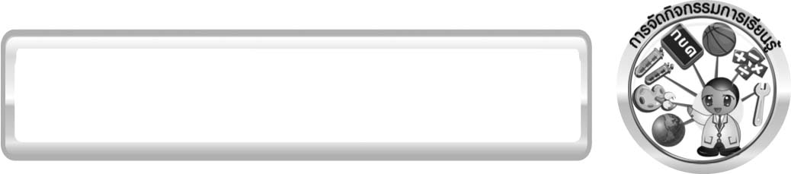
การจัดกิจกรรมการเรียนรู้

ขั้นที่ 1 สร้างความสนใจ (engagement) (5 นาที)
1. ครูนำนักเรียนเข้าสู่บทเรียนเกี่ยวกับการเกิดฤดูกาลในประเทศ โดยครูนำนักเรียนร้องเพลงดังนี้
เพลง ฝนเทลงมา
“ฝน เทลงมา เทลงมา เทลงมา ให้ นาตูโฮง นาตูโฮง นาตูโฮง ให้ ทรงตูเปียก ทรงตูเปียก ทรงตูเปียก ให้ เสื้อตูเปียก เสื้อตูเปียก เสื้อตูเปียก
แมงตับเต่า ออกลูกทางหลัง เป็นแมงอีหยัง..................
โอ้ยแมงอีฮูม แมงอีฮูม แมงอีฮูม ใต้ต้นผักเขียบ ต้นผักเขียบ ต้นผักเขียบ”

1.1 จากบทเพลงข้างต้น เกี่ยวข้องกับฤดูกาลใดในประเทศไทย (ฤดูฝน)
2. ครูถามคำถามกระตุ้นความคิดนักเรียน ดังนี้
2.1 ประเทศไทยมีกี่ฤดู อะไรบ้าง (ฤดูกาลในประเทศไทยมี 3 ฤดู ได้แก่ ฤดูร้อน ฤดูฝน ฤดูหนาว สำหรับภาคใต้ของประเทศไทยจะมีแค่ 2 ฤดู คือ ฤดูร้อนและฤดูฝน)

ขั้นที่ 2 สำรวจและค้นหา (exploration) (20 นาที)
ครูแบ่งกลุ่มนักเรียนออกเป็น 5 กลุ่ม จากนั้นให้นักเรียนสืบค้นข้อมูลเกี่ยวกับฤดูกาล
ในประเทศไทย จากแหล่งเรียนรู้ต่าง ๆ เช่น อินเทอร์เน็ต

ขั้นที่ 3 อธิบายและลงข้อสรุป (explanation) (20 นาที)
1. ให้ผู้แทนนักเรียนแต่ละกลุ่มนำเสนอผลงานหน้าชั้นเรียน
2. ให้นักเรียนร่วมกันอภิปราย โดยครูถามคำถามดังนี้
2.1 ประเทศไทยมีกี่ฤดู อะไรบ้าง (ฤดูกาลในประเทศไทยมี 3 ฤดู ได้แก่ ฤดูร้อน ฤดูฝน ฤดูหนาว สำหรับภาคใต้ของประเทศไทยจะมีแค่ 2 ฤดู คือ ฤดูร้อนและฤดูฝน)
3. ให้นักเรียนสรุปความรู้ด้วยตนเองเกี่ยวกับการเกิดฤดูกาลในประเทศไทย
เป็นแผนภาพความคิดให้ได้ประเด็นตามจุดประสงค์การเรียนรู้

ขั้นที่ 4 ขยายความรู้ (elaboration) (10 นาที)
1. ครูแบ่งกลุ่มนักเรียนร่วมกันสำรวจปรากฏการณ์ธรรมชาติในท้องถิ่นตนเอง ดังตัวอย่าง แบบสำรวจ ดังนี้
แบบสำรวจปรากฏการณ์ธรรมชาติในท้องถิ่น
1. นักเรียนอยู่ในจังหวัด ______________________________________________
2. นักเรียนอยู่ในภาค ________________________________________________
3. ในท้องถิ่นของนักเรียนมีฤดูกาลใดบ้าง ________________________________
2. ให้นักเรียนสรุปความรู้ด้วยตนเองเกี่ยวกับ ฤดูกาล จากนั้นนำมาเขียนเป็นแผนผังความคิดจัดทำเป็นชิ้นงานให้ได้ลักษณะดังนี้
โลกโคจรรอบดวงอาทิตย์ โดยแกนหมุนของโลก
เอียง 23 องศาจากแนวตั้งฉากกับระนาบทางโคจรของโลก
ฤดูใบไม้ผลิ
มี 4 ฤดู
ฤดูร้อน
ฤดูหนาว
1
2

ซีกโลกเหนือ
ซีกโลกใต้
เกิดจาก
ประเทศไทย
ฤดูใบไม้ร่วง

ฤดูกาล

มี 3 ฤดู
ฤดูร้อน
ฤดูฝน
ฤดูหนาว

แผนผังความคิด ฤดูกาล
3. ให้นักเรียนทำกิจกรรมวิทยาศาสตร์สร้างสรรค์สู่ความเข้าใจอาเซียน เพิ่มเติม ดังนี้
3.1 ให้ศึกษาภูมิอากาศเกี่ยวกับฤดูกาลของประเทศต่าง ๆ ในกลุ่มสมาชิกอาเซียนที่นักเรียนสนใจ
3.2 ในฤดูร้อนเป็นช่วงที่นักเรียนในประเทศไทยปิดเทอม ถ้านักเรียนได้ทุนไปเรียนพิเศษ
ในต่างประเทศในกลุ่มประเทศสมาชิกอาเซียน นักเรียนจะเลือกเดินทางไปประเทศใดซึ่งตรงกับฤดูใด เพราะเหตุใด

ขั้นที่ 5 ประเมิน (evaluation) (5 นาที)
1. ให้นักเรียนเขียนแสดงความรู้สึกหลังการเรียน ในประเด็นต่อไปนี้
▪ สิ่งที่นักเรียนได้เรียนรู้ในวันนี้คืออะไร
▪ นักเรียนเข้าใจเรื่องใดมากที่สุด
▪ นักเรียนมีปัญหาหรือข้อสงสัยในเรื่องใดบ้าง
▪ นักเรียนพึงพอใจกับการเรียนในวันนี้หรือไม่
▪ นักเรียนต้องการให้ครูปรับปรุงการสอนในเรื่องใด
2. ครูประเมินการเรียนรู้ของนักเรียน ดังนี้
2.1 ประเมินทักษะการคิดวิเคราะห์ การสื่อสาร และการทำงานร่วมกับผู้อื่น จากการทำกิจกรรม ประเมินจากการวางแผนการทำงาน การดำเนินงาน การอภิปราย และสรุปผลการเรียนรู้
2.2 ประเมินความรู้ที่ได้จากการทำกิจกรรม โดยประเมินจากการอภิปรายสรุปผล การเรียนรู้และประเมินแผนผังความคิด โดยใช้แบบประเมินตามสภาพจริง
2.3 ประเมินเจตคติต่อวิธีการเรียนรู้ จากการประเมินตนเองของนักเรียน จากการเขียนแสดงความรู้สึกหลังเรียน และประเมินคุณลักษณะอันพึงประสงค์

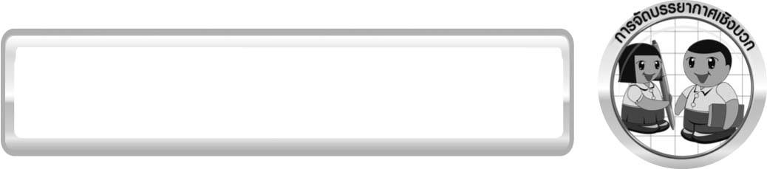
การจัดบรรยากาศเชิงบวก

ครูกระตุ้นให้นักเรียนแสดงความคิดเห็น โดยไม่ต้องกังวลว่าถูกหรือผิด ให้นักเรียนสืบค้นข้อมูลจากแหล่งเรียนรู้ที่สนใจและน่าเชื่อถือได้อย่างอิสระ

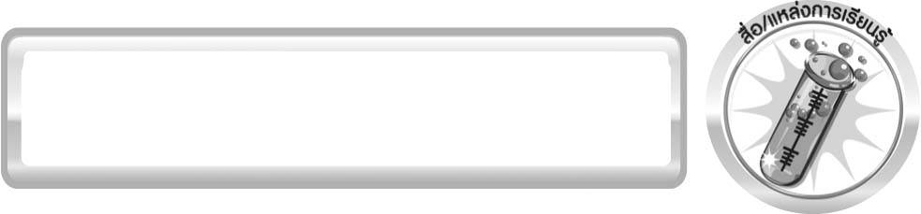
สื่อ/แหล่งการเรียนรู้

แหล่งเรียนรู้ภายในและภายนอกชั้นเรียน

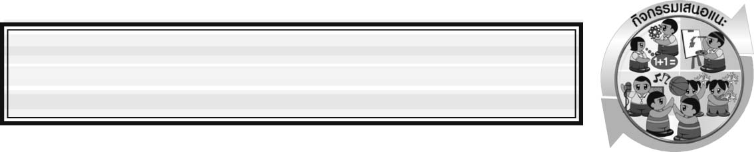
กิจกรรมเสนอแนะ

ให้นักเรียนวาดภาพและระบายสีฤดูกาลและการแต่งกายที่เหมาะสมกับฤดูที่วาด

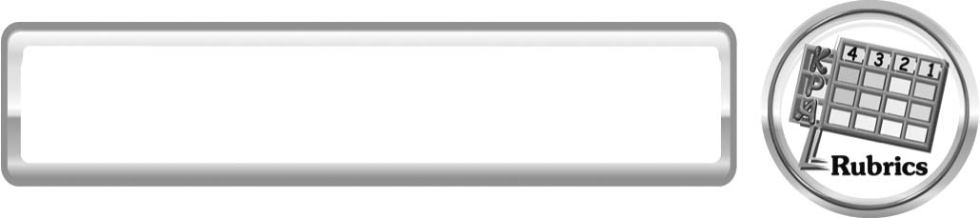
แบบประเมินการเรียนรู้
เกณฑ์การให้คะแนนแบบประเมินการจัดกระทำและนำเสนอแผนผังความคิด
ตัวชี้วัด | ระดับคะแนน
ตัวชี้วัด | 4 | 3 | 2 | 1
การจัดกระทำและนำเสนอแผนผังความคิด | จัดกระทำแผนผังความคิดอย่างเป็นระบบ และนำเสนอด้วยแบบที่ชัดเจน ถูกต้อง ครอบคลุมและมีการเชื่อมโยง ให้เห็น เป็นภาพรวม | จัดกระทำแผนผังความคิดอย่างเป็นระบบ มีการจำแนกข้อมูล  ให้เห็นความสัมพันธ์และนำเสนอด้วยแบบที่ครอบคลุม | จัดกระทำแผนผัง ความคิดได้ มีการยกตัวอย่างเพิ่มเติมและนำเสนอด้วยแบบต่าง ๆ แต่ยัง ไม่ครอบคลุม | จัดกระทำแผนผังความคิดอย่าง ไม่เป็นระบบ และนำเสนอ ไม่สื่อความหมาย และไม่ชัดเจน

เกณฑ์การให้คะแนนแบบประเมินการแสวงหาแหล่งข้อมูล
ตัวชี้วัด | ระดับคะแนน
ตัวชี้วัด | 4 | 3 | 2 | 1
1. การวางแผนค้นคว้าข้อมูลจากแหล่งเรียนรู้ | วางแผนที่จะค้นคว้าข้อมูลจากแหล่งเรียนรู้ที่หลากหลายเชื่อถือได้ และมีการเชื่อมโยง ให้เห็นเป็นภาพรวม แสดงให้เห็นถึงความสัมพันธ์ของวิธีการทั้งหมด | วางแผนที่จะค้นคว้าข้อมูลจากแหล่งเรียนรู้ ที่หลากหลายและเหมาะสม แต่ไม่มีการเชื่อมโยงให้เห็นเป็นภาพรวม | วางแผนที่จะค้นคว้าข้อมูลจากแหล่งเรียนรู้ โดยมีครูหรือผู้อื่นแนะนำบ้าง | ไม่มีการวางแผนที่จะค้นคว้าข้อมูลจากแหล่งเรียนรู้อย่างเป็นระบบ
2. การเก็บรวบรวมข้อมูล | เก็บรวบรวมข้อมูลตามแผนที่กำหนด ทุกประการ | เก็บรวบรวมข้อมูลโดยคัดเลือกและ/หรือประเมินข้อมูล | เก็บรวบรวมข้อมูลโดยไม่มีการคัดเลือกและ/หรือประเมินข้อมูล | เก็บรวบรวมข้อมูลเป็นระยะ ขาดการประเมินเพื่อคัดเลือก
3. การจัดกระทำข้อมูลและการนำเสนอ | จัดกระทำข้อมูลอย่างเป็นระบบ มีการเชื่อมโยงให้เห็นเป็นภาพรวม และนำเสนอด้วยแบบต่าง ๆ อย่างชัดเจน ถูกต้อง | จัดกระทำข้อมูลอย่างเป็นระบบ มีการจำแนกข้อมูลให้เห็นความสัมพันธ์นำเสนอด้วยแบบต่าง ๆ ได้อย่างถูกต้อง | จัดกระทำข้อมูลอย่างเป็นระบบ มีการยกตัวอย่างเพิ่มเติมให้เข้าใจง่ายและนำเสนอด้วยแบบต่าง ๆ แต่ยัง ไม่ถูกต้อง | จัดกระทำข้อมูลอย่าง ไม่เป็นระบบ และนำเสนอ ไม่สื่อความหมาย และ ไม่ชัดเจน
4. การสรุปผล | สรุปผลได้อย่างถูกต้อง กระชับ ชัดเจน และครอบคลุม มีเหตุผลที่อ้างอิงจากการสืบค้นได้ | สรุปผลได้อย่างกระชับ แต่ยังไม่ชัดเจนและ ไม่ครอบคลุมข้อมูล จากการวิเคราะห์ทั้งหมด | สรุปผลได้กระชับกะทัดรัดแต่ไม่ชัดเจน | สรุปผลโดยไม่ใช้ข้อมูล และไม่ถูกต้อง
5. การเขียนรายงาน | เขียนรายงานตรงตามจุดประสงค์ ถูกต้องและชัดเจนและมีการเชื่อมโยงให้เห็นเป็นภาพรวม | เขียนรายงานตรงตามจุดประสงค์อย่างถูกต้อง และชัดเจน แต่ขาดการเรียบเรียง | เขียนรายงานโดยสื่อความหมายได้ โดยมีครูหรือผู้อื่นแนะนำ | เขียนรายงานได้ตามตัวอย่าง แต่ใช้ภาษา ไม่ถูกต้อง และ ไม่ชัดเจน


ข้อเสนอแนะของผู้บริหารสถานศึกษา

______________________________________________________________________________
________________________________________________________________________________________________________________________________________________________________________________________________________________________________________________________________________________________________________________________
______________________________________________________________________________
________________________________________________________________________________________________________________________________________________________________________________________________________________________________________________________________________________________________________________________
______________________________________________________________________________
________________________________________________________________________________________________________________________________________________________________________________________________________________________________________________________________________________________________________________________
______________________________________________________________________________
________________________________________________________________________________________________________________________________________________________________________________________________________________________________________________________________________________________________________________________
____________________________________________________________________________________________________________________________________________________________

ลงชื่อ__________________________ (ผู้บริหารสถานศึกษา)
(__________________________)
_________/________/________

บันทึกหลังการสอน

ผลการจัดการเรียนการสอน
______________________________________________________________________________
____________________________________________________________________________________________________________________________________________________________
______________________________________________________________________________
____________________________________________________________________________________________________________________________________________________________
______________________________________________________________________________

ปัญหา/อุปสรรค
______________________________________________________________________________
____________________________________________________________________________________________________________________________________________________________
______________________________________________________________________________
____________________________________________________________________________________________________________________________________________________________
______________________________________________________________________________

แนวทางแก้ไข
______________________________________________________________________________
____________________________________________________________________________________________________________________________________________________________
______________________________________________________________________________
____________________________________________________________________________________________________________________________________________________________
______________________________________________________________________________

ลงชื่อ__________________________(ผู้บันทึก)
(__________________________)
_________/________/________

